МИНИСТЕРСТВО ОБРАЗОВАНИЯ И НАУКИ РОССИЙСКОЙ ФЕДЕРАЦИИ

Федеральное государственное бюджетное образовательное учреждение высшего профессионального образования

**«Вятский государственный университет»**

**(ФГБОУ ВО «ВятГУ»)**

Факультет автоматики и вычислительной техники

Кафедра электронных вычислительных машин

**Методология управления проектами**

Выполнил студент группы ИВТ-31 _______________/Кудяшев Я.Ю./

Проверил преподаватель________________________/Долженкова М.Л./

Киров 2021

1. Этапы проекта:
2. Определение целей разработки сайта
3. Разработка технического задания
4. Определение функционала сайта
5. Создание дизайн-макета сайта
6. Вёрстка сайта (Frontend)
7. Наполнение сайта
8. Написание серверной составляющей сайта (Backend)
9. Тестирование сайта
10. Поиск хостинга и публикация сайта
11. Таблица этапов

Таблица 1

|  |  |  |
| --- | --- | --- |
| **Этап** | **Длительность (дни)** | **Зависимость** |
| T1 | 8 |  |
| T2 | 16 |  |
| T3 | 5 | T1(M1) |
| T4 | 12 |  |
| T5 | 20 | T3, T4 (M2) |
| T6 | 14 | T3, T5 (M3) |
| T7 | 15 | T5 (M4) |
| T8 | 10 | T7 (M5) |
| T9 | 5 | T8 (M6) |

1. Сетевая диаграмма

Для отображения зависимостей между различными этапами проекта была построена сетевая диаграмма, благодаря которой четко прослеживается взаимосвязь между сроками выполнения различных этапов разработки проекта. Более жирной линией выделен критический путь – минимальное время выполнения проекта. Метки и обозначения этапов связаны с таблицей этапов - Таблица 1.

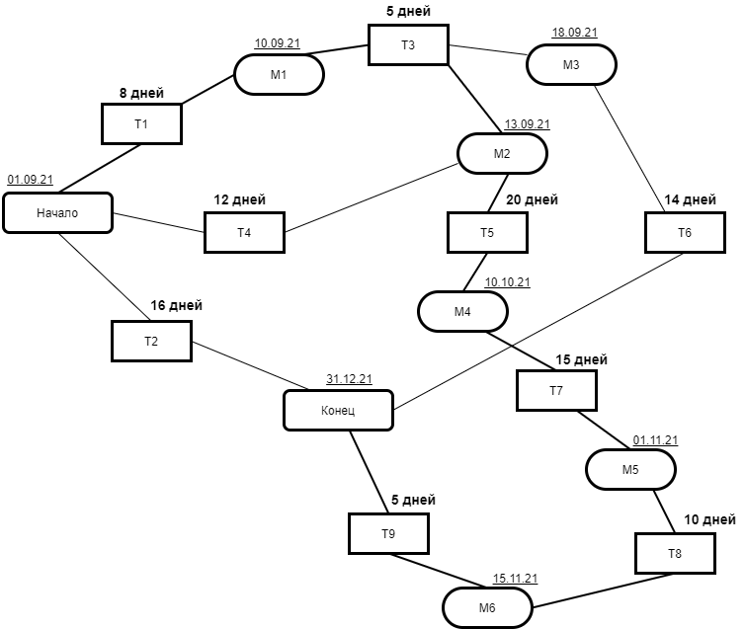

Рисунок 1 – Сетевая диаграмма

1. Временная диаграмма

Временная диаграмма показывает длительность выполнения каждого этапа и возможные их задержки, а также даты начала и окончания каждого этапа. Благодаря данной диаграмме можно увидеть, что задержка с завершением критических этапов приведёт к увеличению длительности всего проекта. Затемнённые прямоугольники показывают то, насколько какой-либо этап проекта может быть задержан при реализации.

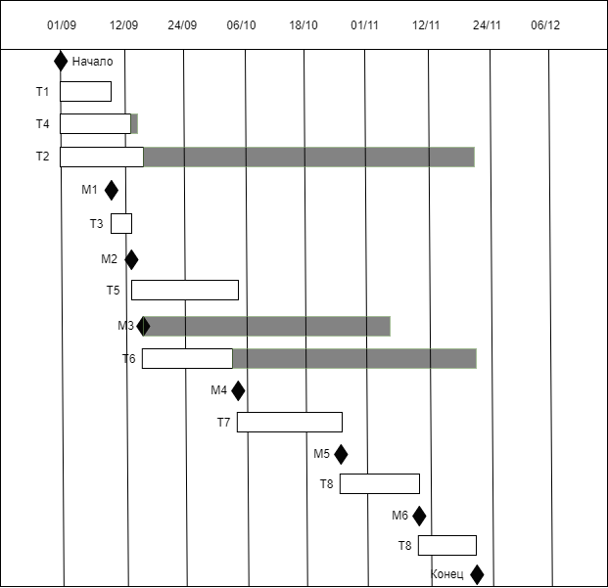

Рисунок 2 – Временная диаграмма

1. Возможные риски

В ходе разработки продукта могут возникнуть проблемы, связанные как с реализацией, так и с продвижением проекта. В дальнейшем они могут повлиять на время выполнения проекта, его качество и будущее. Чтобы отобразить данные риски была составлена таблица возможных риском – Таблица 2.

Таблица 2

|  |  |  |
| --- | --- | --- |
| **Риск** | **Тип риска** | **Описание риска** |
| Загруженный график разработчика | Риск для проекта | Отсутствие времени для разработки проекта и наличие более важных дел |
| Изменение требований | Риск для проекта и разрабатываемого продукта | Появление большого количества непредвиденных изменений в требованиях, предъявляемых к разрабатываемому ПО |
| Выход из строя оборудования | Риски для проекта | Оборудование, на котором создаётся проект, может перестать функционировать |
| Задержка в разработке спецификации | Риск для проекта и разрабатываемого продукта | Спецификации основных интерфейсов не поступили к разработчикам в соответствии с графиком работ |
| Сбой в работоспособности базы данных | Риск для проекта и разрабатываемого продукта | Нарушение в работе базы данных или закрытие сервиса облачных баз данных |
| Недостаток финансов для хостинга | Риск для разрабатываемого продукта | Отсутствие денежных средств для хорошего хостинга |
| Авторские права | Риски для разрабатываемого продукта | Некоторые медиа-файлы могут быть объектом авторских прав |
| Появление более перспективного проекта | Бизнес-риск | Наличие у конкурентов более перспективного проекта с похожей тематикой |

Для того, чтобы понять: какие риски представляют наибольшую угрозу для проекта и вероятность их возникновения, была составлена таблица после проведения их анализа – Таблица 3. Данная таблица явно показывает: к столкновению с какой проблемой требуется готовиться и какой ущерб она может принести проекту.

Таблица 3

|  |  |  |
| --- | --- | --- |
| **Риск** | **Вероятность** | **Степень ущерба** |
| Загруженный график разработчика | Высокая | Катастрофическая |
| Изменение требований | Высокая | Терпимая |
| Выход из строя оборудования | Низкая | Серьёзная |
| Задержка в разработке спецификации | Средняя | Терпимая |
| Сбой в работоспособности базы данных | Низкая | Серьёзная |
| Недостаток финансов для хостинга | Низкая | Незначительная |
| Авторские права | Средняя | Терпимая |
| Появление более перспективного проекта | Низкая | Серьёзная |

Конечно же, возникновение любого риска – нежелательно, но все же, он может наступить. Как раз-таки для таких ситуаций нужна стратегия для борьбы с возникшими рисками. Для этого была построена таблица стратегии управления рисками – Таблица 4. В ней показаны стратегии, которых необходимо придерживаться при возникновении того, или иного риска в ходе разработки проекта.

Таблица 4

|  |  |
| --- | --- |
| **Риск** | **Стратегия** |
| Загруженный график разработчика | Создать четкий график, отражающий загруженность дней и подстроиться под время, необходимое проекту. |
| Изменение требований | Попытаться определить требования, наиболее вероятно подверженные изменениям; в структуре системы не отображать детальную информацию |
| Выход из строя оборудования | Быть готовым к работе на стационарном компьютере |
| Задержка в разработке спецификации | Спланировать интерфейс и макет на ранних стадиях проекта как можно за более короткий срок |
| Сбой в работоспособности базы данных | Заранее найти надёжное облачное хранилище базы данных, имеющее хорошие отзывы пользователей |
| Недостаток финансов для хостинга | Отложить определённую денежную сумму на начале разработки проекта и не прибегать к её использованию до наступления данного этапа разработки проекта |
| Авторские права | Искать наиболее подходящие медиа-файлы и сразу проверять их на наличие авторских прав, чтобы избежать данных ситуаций |
| Появление более перспективного проекта | Иметь несколько направлений разработки продукта с самого начала для более быстрого изменения |